ระบบจัดการตำแหน่งติดเงื่อนไข
- เมื่อเข้าสู่ระบบทรัพยากรบุคคล ให้กดเลือกแถบเมนู “จัดการตำแหน่งติดเงื่อนไข” ระบบแสดงหน้า “จัดการตำแหน่งติดเงื่อนไข” โดยระบบนี้จะเป็นระบบที่เอาล็อคตำแหน่งไว้ เพื่อให้ตำแหน่งยังคงอยู่ โดยการล็อคข้อมูลตำแหน่งไว้จะมีในกรณีที่ข้าราชการกรุงเทพมหานครสามัญลาออกจากราชการไปรับราชการทหารหรือให้ข้าราชการกรุงเทพมหานครสามัญออกจากราชการไว้ก่อน และอื่น ๆ เพื่อที่หากกลับเข้ามารับราชการ ก็ยังคงสามารถแต่งตั้งให้ดำรงตำแหน่งเดิมได้
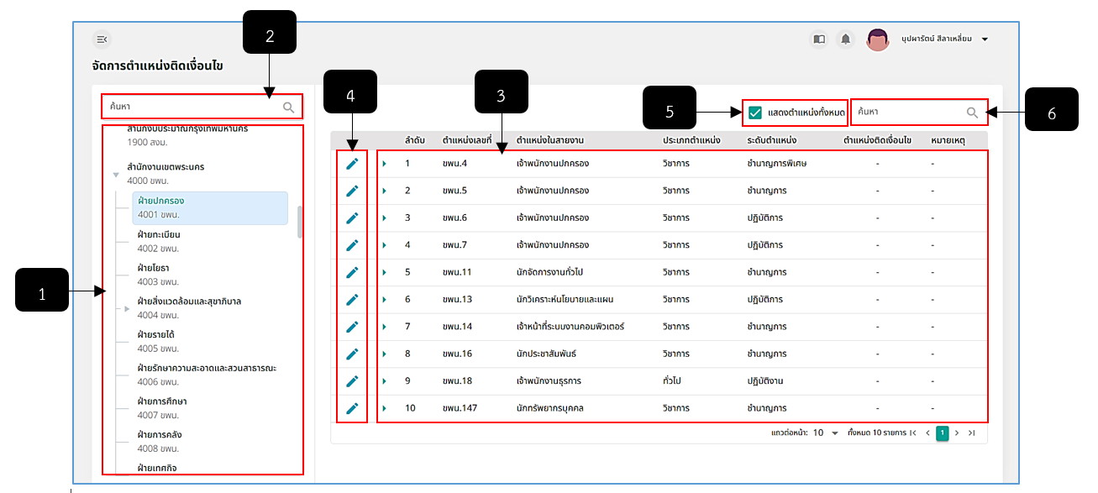
รูปภาพที่ 8 – 1 จัดการตำแหน่งติดเงื่อนไข
หมายเลข 1 ช่องสำหรับแสดงและคลิกหน่วยงานเพื่อแสดงรายการตำแหน่งภายใต้หน่วยงานนั้น ๆ
หมายเลข 2 ช่องสำหรับคลิกเพื่อกรอกข้อมูลค้นหาหน่วยงานที่ต้องการ
หมายเลข 3 ช่องสำหรับแสดงรายการตำแหน่งภายใต้หน่วยงานที่ได้ทำการคลิกเลือก
หมายเลข 4 ไอคอนสำหรับคลิกเพื่อจัดการตำแหน่งติดเงื่อนไข
หมายเลข 5 ช่อง Check Box สำหรับคลิกเพื่อแสดงตำแหน่งทั้งหมดภายใต้หน่วยงานที่คลิกเลือก
หมายเลข 6 ช่องสำหรับคลิกเพื่อกรอกข้อมูลค้นหารายการตำแหน่งภายยใต้หน่วยงานที่ทากรคลิกเลือก
- การจัดการตำแหน่งติดเงื่อนไข ให้ทำการใช้เมาส์คลิก ระบบแสดงหน้า “จัดการตำแหน่งติดเงื่อนไข” เจ้าหน้าที่ทำการคลิก ตำแหน่งติดเงื่อนไข และกรอกข้อมูลหมายเหตุการณ์ติดเงื่อนไข หากทำการกรอกข้อมูลเสร็จสิ้น ให้ทำการคลิก และยืนยันการบันทึกข้อมูล และการยกเลิกการติดเงื่อนไขก็ทำการคลิกตำแหน่งติดเงื่อนไขออก และทำการบันทึกข้อมูล
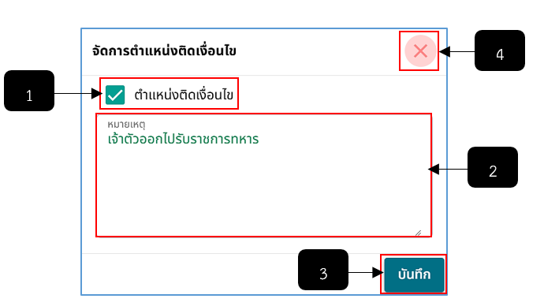
รูปภาพที่ 8 – 2 หมายเหตุจัดการตำแหน่งติดเงื่อนไข
หมายเลข 1 ช่อง Check Box สำหรับคลิกตำแหน่งติดเงื่อนไข
หมายเลข 2 ช่องสำหรับคลิกเพื่อกรอกหมายเหตุตำแหน่งติดเงื่อนไข
หมายเลข 3 ปุ่มสำหรับคลิกเพื่อบันทึกการจัดการตำแหน่งติดเงื่อนไข
หมายเลข 4 ไอคอนสำหรับคลิกเพื่อยกเลิกหรือปิดหน้าการบันทึกข้อมูลจัดการตำแหน่งติดเงื่อนไข
- หลังจากทำการบันทึกการจัดการตำแหน่งติดเงื่อนไขเสร็จสิ้น ระบบแสดงรายการตำแหน่ง และแสดงสัญลักษณ์ ในรายการตำแหน่งที่จัดการตำแหน่งติดเงื่อนไขไว้พร้อมหมายเหตุ
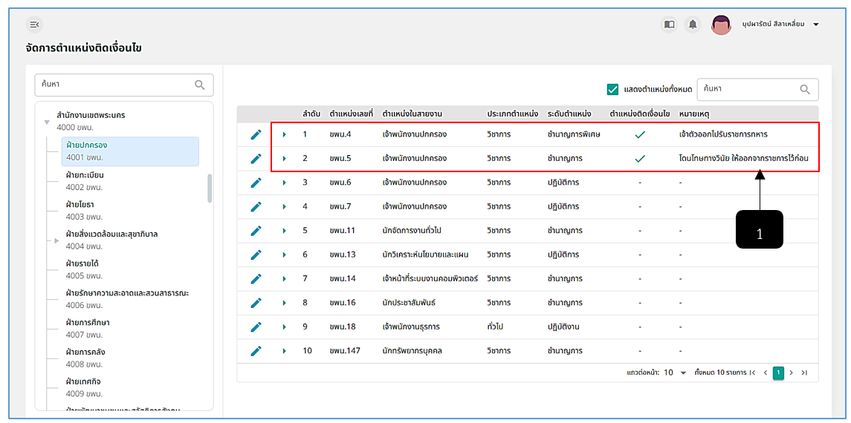
รูปภาพที่ 8 – 3 สัญลักษณ์จัดการตำแหน่งติดเงื่อนไข
หมายเลข 1 ช่องสำหรับแสดงรายการจัดการตำแหน่งติดเงื่อนไขพร้อมสัญลักษณ์การจัดการตำแหน่ง
- หากเจ้าหน้าที่ทำการจัดการตำแหน่งติดเงื่อนไขเสร็จสิ้น รายการตำแหน่งในระบบ “โครงสร้างอัตรากำลัง” จะแสดงรายการเป็นสีแดง เพื่อเป็นสัญลักษณ์เพื่อบอกว่ารายการตำแหน่งนั้น ๆ กำลังติดเงื่อนไขไว้อยู่ ไม่สามารถทำการแต่งตั้งรายชื่อมาดำรงตำแหน่ง หรือย้ายบุคคลอื่นมาดำรงตำแหน่งที่ติดเงื่อนไขได้
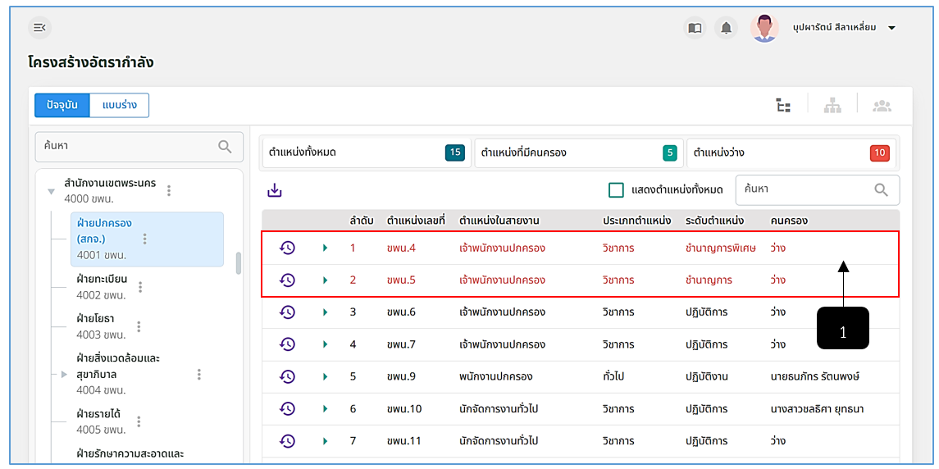
รูปภาพที่ 8 – 4 สัญลักษณ์จัดการตำแหน่งติดเงื่อนไขในระบบโครงสร้างอัตรากำลัง
หมายเลข 1 รายการตำแหน่งในระบบโครงสร้างอัตรากำลังที่ติดตำแหน่งติดเงื่อนไข

